Bombe glacée
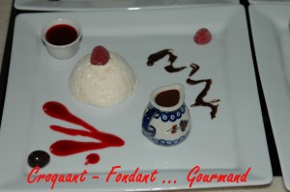 Pour 15 empreintes ½ sphères
- 300 g de meringues
- 300 g de crème fraîche liquide
- 40 g de sucre vanillé
Pour la finition :
- Coulis de fruits rouges
- ganache
(100 g de chocolat + 100 g de crème)
Écraser grossièrement les meringues avec les doigts : Il doit rester des morceaux.
Battre la crème très froide en Chantilly en incorporant le sucre vanillé.
Mélanger délicatement le tout en soulevant la préparation avec une spatule.
Tasser la préparation dans un grand moule (la forme est au choix) ou
dans des moules individuels.
Cela demande un peu plus de temps à la préparation, mais résout tous les problèmes au moment du service. De plus on utilise uniquement les portions nécessaires et les autres attendent leur tour au frais. C'est vraiment ma solution préférée.
Couvrir et entreposer au congélateur pendant une nuit minimum.
Au moment du service, démouler et servir accompagné de coulis ou de ganache.
Vous pouvez également napper entièrement la bombe de ganache à l'aide d'une spatule. Vous remettrez dans ce cas 1 heure minimum au congélateur.

